UNA MIRADA AL PERFIL PROFESIONAL DE LOS EGRESADOS DE LA ESPECIALIDAD DE COMUNICACIÓN PARA EL DESARROLLO Y SU INSERCIÓN EN EL MERCADO LABORAL ACTUAL

GT12: Comunicación para el Cambio Social

Sara Karenina Pizarro Lozano
Licenciada de Comunicación para el Desarrollo por la
Pontificia Universidad Católica del Perú
Coordinadora de Comunicaciones y Proyectos de la Bolsa de Trabajo de la Universidad en mención. sara.pizarro@pucp.pe

Jesús Luyo Tay
Jefe de la Bolsa de Trabajo

Jorge Acevedo Rojas
Coordinador de la Especialidad de Comunicación para el Desarrollo

Luis Arce Giraldo
Egresado de la Especialidad de Comunicación para el Desarrollo

María Alejandra Chirinos Osorio
Estudiante de la Especialidad de Comunicación para el Desarrollo

Objetivos y/o tema central a abordar

Conocer el perfil profesional y situación laboral actual de los egresados de la Especialidad de Comunicación para el Desarrollo de la Pontificia Universidad Católica del Perú, en relación a las características más valoradas por los empleadores en términos de comunicación para el cambio social.

Sobre la metodología de abordaje

Para la realización del presente estudio se emplearon los siguientes métodos y técnicas:

- Encuesta: Se aplicó una encuesta on-line que ha permitido obtener respuestas de 114 egresados de la Especialidad, lo que representa el 43.8% del total del universo de 260 egresados contemplados en la Base de Datos empleada para la realización de este estudio. A través de la encuesta se indagó sobre los siguientes ejes temáticos: datos generales, condición laboral, campos de especialización, obtención de empleo, ingresos, formación académica, estudios de especialización y posgrado.

- Entrevistas: Se sostuvieron entrevistas semi-estructuradas con egresados, docentes y (potenciales) empleadores. El objetivo fue identificar el escenario actual del mercado laboral de la Comunicación para el Desarrollo desde diferentes perspectivas, así como los rasgos principales del perfil profesional requerido.

La elección de los egresados entrevistados procuró tener una distinción por sexo que representara la composición mayoritariamente femenina de las promociones egresadas de la Especialidad. Además, se buscó contar con la participación de ex alumnos que permitieran cubrir tanto las diferentes generaciones de egresados como los distintos ámbitos profesionales de la Comunicación para el Desarrollo.

En lo que respecta a los empleadores, han sido seleccionados buscando cubrir los diferentes ámbitos profesionales del mercado laboral de la Comunicación para el Desarrollo: instituciones del Estado, ONG de Lima y regiones, cooperación internacional, empresas privadas, consultoras y organizaciones dedicadas a la investigación.

Palabras clave: Mercado laboral, Comunicación, Desarrollo, empleadores, egresados, cambio social.

Resumen

El presente estudio se realizó entre los meses de agosto de 2012 y marzo de 2013, con el fin de conocer el perfil profesional de los egresados de la Especialidad de Comunicación para el Desarrollo de la Pontificia Universidad Católica del Perú, las características de su inserción en el mercado laboral y los aspectos curriculares más valorados por las organizaciones empleadoras.

La investigación fue realizada por la Oficina de la Bolsa de Trabajo con el apoyo de la Especialidad. Se basó en la aplicación de una encuesta on-line dirigida a egresados del semestre 2000-2 al 2012-1. El universo estuvo compuesto por 260 egresados, de los cuales 114 (el 43.8%) respondieron la encuesta. Se realizaron entrevistas semi-estructuradas a egresados, profesores de la Especialidad y a (potenciales) empleadores, tanto del Estado, ONG, universidades y empresas privadas.

Los resultados muestran que los egresados de la Especialidad han logrado un significativo nivel de inserción laboral, así como una constante ampliación de sus ámbitos de intervención.

Texto completo

Introducción

El presente texto recoge opiniones sobre la situación laboral, desarrollo profesional y formación académica de los egresados y egresadas de la especialidad de Comunicación para el Desarrollo de la Pontificia Universidad Católica del Perú, en correlación con el perfil profesional que las organizaciones empleadoras más valoran en un comunicador para el desarrollo.

Partiendo de un primer esfuerzo de carácter diagnóstico, se intenta identificar y analizar los cambios y tendencias en el mercado laboral vinculados a la carrera, con miras a aportar en las decisiones curriculares.

Asimismo se busca que los alumnos, alumnas, egresados y egresadas puedan tener un panorama amplio sobre las posibilidades laborales que se presentan, una perspectiva más clara sobre el “hacia donde quieren llegar como profesionales de la comunicación” y que puedan afianzar la capacidad de responder a las necesidades y problemáticas del país, en materia de comunicación en procesos de cambio social y desarrollo.

Una mirada hacia la Especialidad de Comunicación para el Desarrollo

La Especialidad de Comunicación para el Desarrollo de la Pontificia Universidad Católica del Perú, inicia sus actividades académicas en el año 1998, en el marco de la nueva Facultad de Ciencias y Artes de la Comunicación. La Especialidad surge conjuntamente con otras cuatro especialidades, en la perspectiva de contribuir al desarrollo social y humano del país desde el campo de las comunicaciones, y responder a las necesidades y demandas crecientes del mercado laboral vinculado a programas y proyectos de desarrollo social y humano.

En principio, el perfil de la Especialidad de Comunicación para el Desarrollo de la PUCP, definía al egresado como un profesional capacitado para diseñar, gestionar y ejecutar acciones de comunicación, concebidas para generar cambios individuales y sociales mediante la elaboración de estrategias integrales de intervención que mejoren las condiciones de vida de los diversos actores sociales de la comunidad. En consecuencia, su ámbito laboral estaba ubicado principalmente en organismos nacionales e internacionales de promoción del desarrollo, principalmente ONG, instituciones del Estado y empresas con programas de responsabilidad social.

Cabe señalar que, en los últimos años, el campo laboral para los egresados de la Especialidad se ha ampliado y diversificado. Los campos de especialización y ejercicio profesional que se encuentran en un interesante y a la vez complejo proceso de crecimiento son principalmente: relaciones comunitarias, gestión de la comunicación organizacional, responsabilidad social, gestión de la comunicación en el contexto de conflictos sociales, comunicación e incidencia pública y política. También se ha identificado un campo de menor envergadura en términos de apertura laboral pero también interesante en: universidades (públicas y privadas) y centros de investigación.

Representa un desafío para la Especialidad conocer los perfiles de los profesionales egresados –en pleno ejercicio- y las características de su inserción en los diversos ámbitos laborales. De esta manera, la Especialidad podrá evaluar y discutir posibles cambios y ajustes al perfil del egresado y la malla curricular.

Principales resultados de la encuesta a egresados y egresadas

Como información general cabe señalar que de los 114 egresados y egresadas que respondieron la encuesta on-line, la mayoría fueron mujeres (ver Gráfico 1), y el 74% tenían una edad comprendida entre los 20 y 30 años (ver Gráfico 2). Asimismo se resalta la sensibilidad social como uno de los factores más influyentes en la decisión de seguir la carrera (ver Gráfico 3).

Gráfico 1

Gráfico 2

Gráfico 3
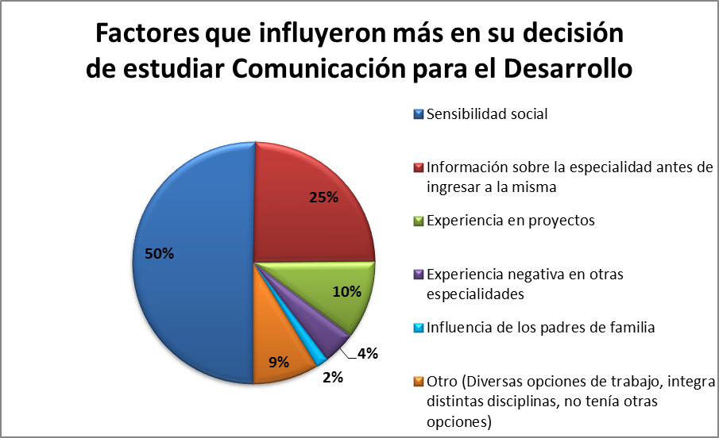

Situación laboral

En lo que se refiere a la condición laboral de los egresados, el 95% se encontraba laborando mientras que un 5% no. Del total de encuestados que afirmaron encontrarse trabajando, el 85% señaló tener un empleo, 11% ser trabajadores independientes y el 4% restante estar desarrollando una práctica profesional (ver Gráfico 4).

Gráfico 4

Principales espacios de trabajo: del total de encuestados que se encontraban trabajando, el 44% se hallaba vinculado a empresas privadas, el 25% a consultoras y/ asociaciones formadas por ellos mismos, el 11% se encontraba trabajando en ONG y un 11% en entidades del gobierno central. Un 4% se hallaba vinculado a municipalidades (provinciales y distritales), un 4% a organismos de cooperación internacional y un 1% a movimientos y organizaciones sociales.

Áreas de trabajo: respecto a las áreas en las que se desempeñaban es sus respectivos centros de trabajo, los egresados y egresadas manifestaron trabajar en áreas de comunicaciones en general, en áreas específicas de imagen y relaciones públicas, en áreas o programas de responsabilidad social, en áreas de proyectos, en relaciones comunitarias, en recursos humanos, en fortalecimiento y desarrollo de capacidades, en docencia, entre otras.

Frecuencia de la actividad laboral: un 88% manifestó que su actividad era de carácter permanente, en tanto que un 11% indicó que su actividad era intermitente, es decir que tenían períodos en los cuales no desarrollaban labor profesional: el 6% de uno a tres meses y el 5% de tres meses a más. Es preciso indicar, siguiendo a Yamada, que cuando uno se reinserta luego de un periodo de tiempo, el flamante puesto de trabajo reporta en la mayoría de casos, remuneraciones reales más bajas (Gustavo Yamada 2008, pág. 69). Este efecto fue percibido por algunos egresados.

Como menciona Yamada, en un mercado laboral tan dinámico por el cambio tecnológico exponencial y la globalización, la capacitación nula, insuficiente o desfasada de las necesidades de las empresas, también tiene su secuela en una reinserción laboral castigada (Gustavo Yamada 2008). Por ello, es importante la capacitación constante y en referencia a ello, el siguiente punto trata sobre los conocimientos, capacidades y experiencia que más les piden a los egresados en el campo laboral.

Perfil del egresado

Respecto a los conocimientos, capacidades y desempeños que los egresados ponen en práctica en el campo profesional, identificaron -a partir de su conocimiento y experiencia- las siguientes: Ver el Gráfico 5.
Gráfico 5

Al preguntar por las áreas en las que se desempeñaban dentro de sus centros de trabajo, los egresados manifestaron diferentes denominaciones. Sin embargo, se realizó un esfuerzo por agruparlas por nombres genéricos (Tabla 1).
Tabla 1

Áreas en las que ejercen su trabajo | #
Áreas de comunicaciones | 19
Comunicación, imagen y relaciones externas | 11
Oficinas de entidades públicas (viceministerios, direcciones, gerencias) | 11
Responsabilidad Social Empresarial | 9
Área de proyectos | 7
Relaciones comunitarias | 6
Recursos humanos | 6
Fortalecimiento y desarrollo de capacidades | 5
Estudios sociales/investigación | 4
Marketing / Ventas | 4
Comunicación interna | 4
Vida Universitaria / Oficinas PUCP | 3
Desarrollo estratégico | 3
Consultorías | 3
Desarrollo sostenible y cambio climático | 3
Otros (innovación, administración, área de contenidos) | 3
Áreas de gestión cultural | 3
Docencia | 2
Gerencias de desarrollo | 2

Por otro lado, respecto a los conocimientos y herramientas específicas consideradas como claves (las más importantes) para su desempeño laboral, los encuestados señalaron principalmente: el diseño de estrategias de comunicación (23%); el diseño de proyectos de desarrollo social con énfasis en comunicación (15%); la gestión de las comunicaciones (14%); el diseño y producción de contenidos gráficos y audiovisuales para el desarrollo (13%). Puede verse el Gráfico 6.

Gráfico 6

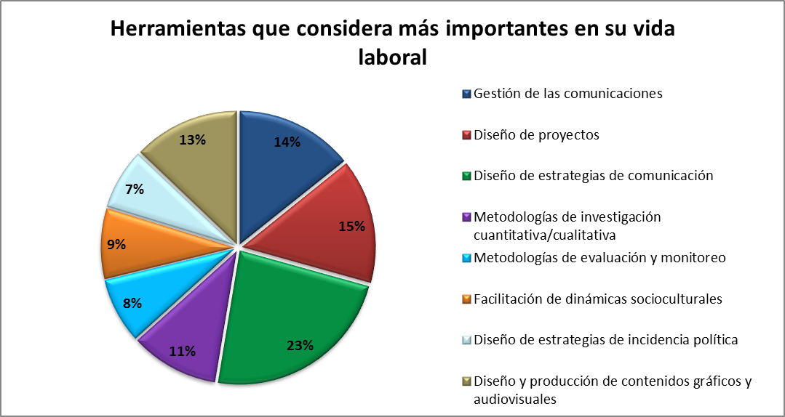

Desde la óptica de los egresados encuestados, la mayoría de los conocimientos y herramientas valoradas significativamente para su ejercicio profesional son desarrolladas por la Especialidad a través de la malla curricular y cada uno de los cursos que conforman la hoja de ruta en la formación universitaria, aunque con algunas diferencias en cuanto a los énfasis o pesos que se les da.

Así por ejemplo, los encuestados consideran que la formación pone mayor énfasis en el diseño de proyectos (31%) y en menor medida en el diseño de estrategias de comunicación (19%), en metodologías de evaluación y monitoreo (15%) en métodos y técnicas de investigación cualitativa/cuantitativa (15%). Además, el diseño y producción de contenidos gráficos y audiovisuales para el desarrollo, así como la gestión de las comunicaciones tienen un menor énfasis en la formación de comunicadores y comunicadoras, 7% y 5% respectivamente (ver Gráfico 7).

Gráfico 7

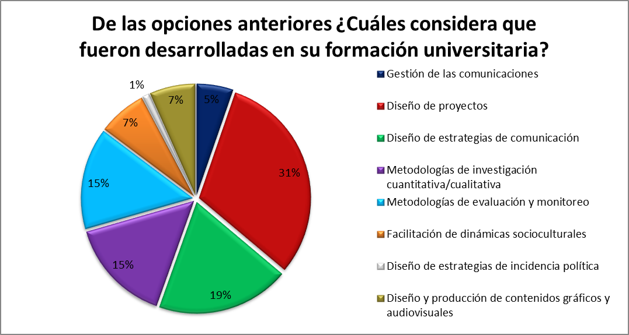

Obtención de empleo

Sobre las vías y/o mecanismos para la obtención del primer trabajo y el trabajo actual, las redes personales de contacto (familia, amigos, profesores, etc.) son el medio principal para acceder a empleos (65 y 62% respectivamente). Al Respecto, Inés Temple, en su libro Usted S.A. (2013), nos dice que en la actualidad, en el mundo adulto, la mayoría de trabajos se consiguen por redes de contactos. Cuando se presenta una vacante, las empresas buscan primero informalmente adentro de la empresa o con amigos o clientes. En ese sentido, mientras más grande sea nuestra red de confianza, será mejor para la empleabilidad, de allí la importancia de tejer y mantener esas redes.

En segundo lugar, se encuentra la Bolsa de Trabajo PUCP, con un 17% para ambos casos. Por otro lado, se encuentran otras modalidades como la formación de una empresa propia, el contacto por voluntariados o a través medios institucionales (8% y 10% para el acceso al primer trabajo y al trabajo actual, respectivamente). Puede verse al respecto los Gráficos 8 y 9.

Gráfico 8

Gráfico 9

Ingresos económicos

Respecto a los niveles salariales promedio de los encuestados y encuestadas, se puede afirmar que más de la mitad cuenta con un ingreso superior a los S/. 3000 nuevos soles. Un total de 33 egresados mencionaron tener sueldos mayores a S/. 5000, mientras que 37 dijeron que su salario se encuentra entre los S/. 3000 y S/. 5000. Ver Gráfico 10.

En relación al vínculo entre los ingresos producto del desempeño profesional, la experiencia y el año de egreso de los encuestados, se pudo apreciar que sí existe una relación evidente entre los años de experiencia profesional, en algunos casos la calificación y el nivel salarial. De los 33 encuestados que respondieron tener sueldos mayores a los S/. 5000, 27 egresaron entre el año 2000 y el 2007 y solo 6 en los años posteriores (ver Tabla 2).

Gráfico 10

Tabla 2
Salario mensual  Año de  Egreso | >S/.5000 | S/.3000 – S/. 5000 | S/.2000 – S/.3000 | S/.1000 – S/.2000 | S/.500 – S/.1000 | < S/.500 | Total
1999 – 2005 | 13 | 7 | 0 | 0 | 0 | 0 | 20
2006-2007 | 14 | 9 | 3 | 3 | 0 | 0 | 29
2008-2009 | 3 | 13 | 2 | 4 | 1 | 0 | 23
2010 | 0 | 6 | 5 | 6 | 1 | 0 | 18
2011-2012 | 3 | 2 | 3 | 14 | 1 | 1 | 24
Total | 33 | 37 | 13 | 27 | 3 | 1 | 114

Entre los factores que permiten percibir mayores ingresos según los encuestados, podemos identificar que el más importante es la experiencia previa, seguida por los títulos académicos, la mayor calificación y el desarrollo profesional continuo. En menor medida se encuentran, las redes de contacto y el sector de desempeño profesional (Tabla 3).
Tabla 3
Factores que permiten percibir mayores ingresos | #
Experiencia previa | 33
Títulos académicos (especialización) | 25
Desarrollo profesional continuo | 18
Red de contactos | 9
Sector de desempeño profesional | 9
Habilidades para el diseño y la producción comunicacional | 6
Manejo de idiomas | 4
Desempeño laboral | 4
Habilidades personales | 4
Trabajos complementarios independientes | 2

Si bien es cierto, los conocimientos adquiridos a través de la experiencia previa laboral, tienen una valoración importante al momento de percibir mayores ingresos, sin embargo, no hay que olvidar que las relaciones que se construyan al interior son también fundamentales (Hatum y Rivarola 2007).

Por otro lado, respecto al tema de los ingresos, el 60% de los encuestados manifestó que su salario cubre las expectativas que tuvieron al decidir estudiar la carrera, frente a un 33% que se encuentra insatisfecho en este aspecto y un 7% que señala no haber tenido expectativas previas en cuanto al salario que ganarían como profesionales (Ver Gráfico 11).

Gráfico 11
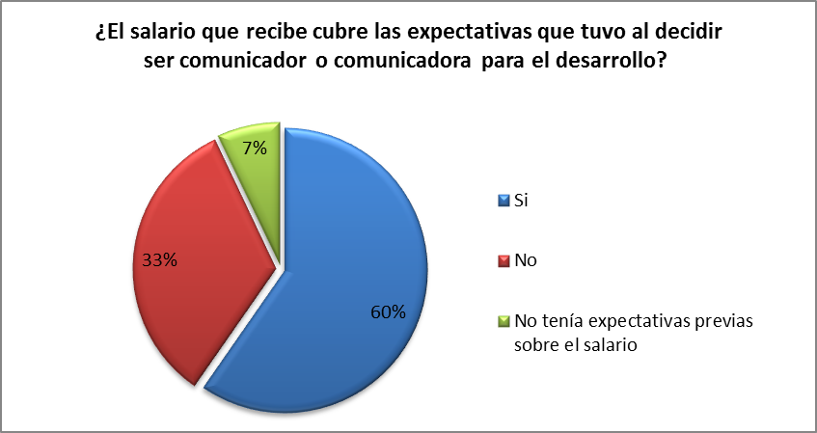

Estudios de posgrado y/o especialización

Al consultar a los egresados sobre su intervención en programas de especialización o posgrado, poco más de la mitad (56%) manifestó haber participado en algún programa de especialización y/o postgrado (Gráfico 12). Lo cual les ha permitido tener un panorama más amplio sobre la carrera y sus posibilidades en el mercado laboral, así como el aporte que desde la comunicación focalizada en un área temática se puede dar para el cambio social.

Gráfico 12
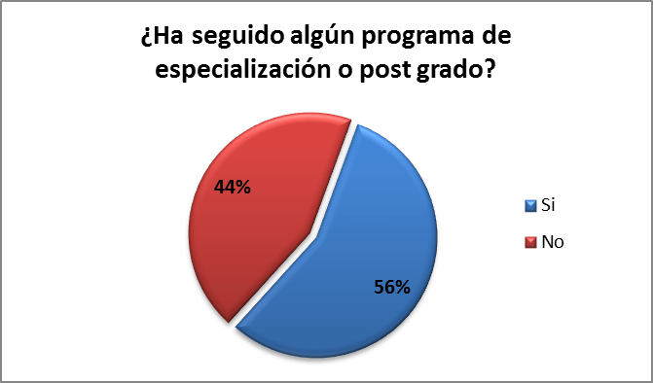

Al respecto, algunas de las especializaciones recomendadas por egresados y docentes se relacionan con: Gestión de Proyectos Sociales, Gestión Pública, Responsabilidad social empresarial, Comunicación Organizacional, Diagnósticos Comunicacionales, entre otras.

Opiniones de Empleadores de Comunicadores para el Desarrollo

Se realizaron diez entrevistas a (potenciales) empleadores. La elección de los entrevistados obedeció a un análisis de la trayectoria de sus instituciones, así como al valor de sus principios, y lo que estos representan para los procesos de desarrollo del país. También fue un factor importante en la elección, la cercanía de los empleadores con la Facultad (egresados y docentes) y con la Bolsa de Trabajo.

Se determinaron como los principales ámbitos del ejercicio profesional de la Comunicación para el Desarrollo, los siguientes: las instituciones del Estado, las empresas privadas (principalmente las áreas vinculadas a la imagen institucional – comunicación interna/organizacional y relaciones comunitarias), las ONG y las instituciones dedicadas a la investigación y a los espacios académicos: universidades y centros de investigación.

A continuación, los datos de los empleadores entrevistados:

Nombres y apellidos: Rosario Huayanca
Organización: Comisión de Derechos Humanos de ICA – CODEHICA
Categoría: ONG de provincia
Cargo: Directora de Educación, Prensa y Propaganda y jefa del Área de Comunicación para el Desarrollo (antes Área de Prensa)
Tiempo en la organización: más de cinco años
Profesión: Comunicadora Social

Nombres y apellidos: Cinthia Maribel Miranda Tovar
Organización: Línea 1 – Metro de Lima
Categoría: Empresa privada
Cargo: Coordinadora de Comunicaciones e Imagen
Tiempo en la organización: 1 año
Profesión: Comunicación para el Desarrollo
Nombres y apellidos: Mirtha Correa Álamo
Organización: Ministerio de Educación - MINEDU
Categoría: Institución del Estado
Cargo: Directora de Innovación Docente
Tiempo en la organización: 6 meses
Profesión: Comunicadora Social

Nombres y apellidos: Sandro Macassi Lavander
Organización: Instituto de Opinión Publica – IOP
Categoría: Institución dedicada a la investigación
Cargo: Director de estudios e investigación
Tiempo en la organización: 2 años
Profesión: Comunicador
Nombres y apellidos: Claudia Solari
Organización: Asociación Civil Transparencia
Categoría: ONG de Lima
Cargo: Coordinadora de Programa Construcción de Ciudadanía
Tiempo en la organización: 9 años
Profesión: Abogada

Nombres y apellidos: Nadia Castro
Organización: APOYO Consultoría
Categoría: Empresa privada
Cargo: Analista de Desarrollo
Tiempo en la organización: 1 año
Profesión: Comunicadora para el Desarrollo
Nombres y apellidos: Milagritos Roxana Tejada Villón
Organización: Edelnor S.A.A
Categoría: Empresa privada
Cargo: Ejecutiva de Comunicación
Tiempo en la organización: 16 años y 3 meses
Profesión: Administración y Marketing y Gestión Comercial

Nombres y apellidos: Fiorella Henríquez
Organización: Procter & Gamble
Categoría: Empresa privada de consumo masivo
Cargo: Analista de Inteligencia de Negocios
Tiempo en la organización: 5 años
Profesión: Ingeniera Informática
Nombres y apellidos: Maria Elena Ríos Hauyon
Organización: Banco Financiero del Perú
Categoría: Empresa privada
Cargo: Jefe de Marketing
Tiempo en la organización: 1 año y 2 meses
Profesión: Publicista y Comunicadora para el Desarrollo

Nombres y apellidos: Fredy Salazar Porras
Organización: UNOPS (Organización de Naciones Unidas). Antes en FAO.
Categoría: Organismo Internacional
Cargo: Oficial de Comunicaciones
Tiempo en la organización: 1 año
Profesión: Comunicador social

El rol de las comunicaciones en la organización empleadora

En opinión de los empleadores, los roles que se asumen en las áreas de comunicaciones ofrecen diferentes énfasis, de acuerdo a la naturaleza, misión y contextos en los que operan.

Uno de los campos con mayor recurrencia en cuanto a las funciones de los comunicadores tiene que ver con la gestión de la comunicación y los niveles de posicionamiento institucional.

En el caso de CODEHICA, una ONG de provincia, y Línea 1 - Metro de Lima, APOYO Consultoría, Edelnor y Procter & Gamble se ha podido evidenciar que las áreas en cuestión también cumplen funciones vinculadas a la comunicación interna y al trabajo articulado entre áreas dentro de la misma institución, por lo que es importante contar sus casos.

En la Comisión de Derechos Humanos de Ica, antes lo que existía era un área de prensa, con una estructura de mando medio, una línea de trabajo como las otras áreas: desarrollo humano, desarrollo social, derechos humanos y medio ambiente. El área de Comunicación para el Desarrollo de CODEHICA se encontraría concebida como parte de la “tecnoestructura” de la organización en la que sus funciones son: asesorar, facilitar y orientar la parte institucional, pero a la vez ejecutar proyectos. Aunque aún no se les asigne la ejecución de proyectos de comunicación.

Por otro lado, en Línea 1 – Metro de Lima, la función de ser una instancia articuladora y que contribuye en el desempeño de las demás áreas se evidencia cuando Cinthia Miranda afirma que desde su área: “damos servicio a todas las áreas, especialmente a Atención al Cliente, Cultura Metro, Seguridad Operativa, Prevención de Riesgo y Gestión Humana.”

En APOYO Consultoría se evidencia una gran concentración de los esfuerzos del Área de Desarrollo –área de comunicación de la empresa- en acciones de comunicación interna. Esto se puede concluir a partir de las principales funciones del área que nos permitió conocer la analista Nadia Castro: Liderar y fomentar la comunicación interna en toda la organización, buscando la eficacia de todo el proceso; diseño, implementación, seguimiento y optimización de los medios de comunicación interna (murales digitales, afiches, mailings y otros); mapeo y seguimiento de voceros internos en prensa, entre otras.

La información recogida en las entrevistas permite también poner en evidencia que las áreas de comunicación de algunas de las organizaciones, especialmente las ONG y en algunos casos en el Estado, tienen como funciones principales desarrollar campañas de sensibilización y de carácter educativo, sobre la base de diagnósticos de comunicación aplicada, así como diseñar e implementar campañas vinculadas al posicionamiento institucional y la incidencia pública y política.

También en el caso de la ACS Calandria, de la que ha sido directora Mirtha Correa Álamo, una organización especializada en comunicaciones que desarrolla proyectos propios y también realiza trabajos de consultoría en comunicación y educación, tanto para organismos del Estado como para el sector privado.

En los casos, por ejemplo, de UNOPS y de FAO, según Fredy Salazar los comunicadores tienen principalmente tres campos de acción. El primero, el diseño y ejecución de componentes y/o proyectos comunicativos de los programas promovidos por estas organizaciones. El segundo consiste en la elaboración de contenidos orientados a la difusión de las actividades y proyectos que desarrollan las instituciones, a través de formatos dirigidos a profesionales, periodistas y organismos públicos y privados relacionados con los temas que trabaja cada organización en general. Y el tercero tiene que ver con el desarrollo y fortalecimiento de relaciones y sinergias interinstitucionales en el marco de los programas y proyectos promovidos por ambas instituciones.

Área de comunicaciones, composición y funciones

Los equipos de comunicaciones, en las organizaciones consultadas, están compuestos por entre 4 y 5 personas. A continuación se muestra un cuadro con el detalle por composición y funciones de cada una de las entidades consultadas.

Institución: Comisión de Derechos Humanos de Ica – CODEHICA
Composición:
Más de cinco comunicadores, entre jefes de área y proyectos, asistentes y practicantes.
Funciones: Diseño y ejecución de las líneas de comunicación de proyectos. Desarrollo de campañas temáticas. Responsable del manejo de la producción comunicacional de la institución: recursos comunicativos como material gráfico, programas radiales y televisivos. Aún no se establecen políticas de comunicación institucional ni interna, debido a las dificultades institucionales para incorporar la comunicación organizacional como función oficial del área.
Institución: Línea 1 – Metro de Lima
Composición:
El área de comunicación responde a la fusión de competencias de las áreas de comunicación ya existentes en las empresas GYM FERROVIAS - área de Comunicación e Imagen – y CONCAR S.A. De la primera empresa se cuenta con la presencia de un gerente, un jefe y una asistente; mientras que de la segunda, existen un jefe, una coordinadora y un asistente.
Funciones:
El área se encarga de la articulación, diseño, ejecución y provisión de recursos y material comunicacional a otras áreas de la empresa. También está encargada de las relaciones e imagen institucional frente a los clientes y colaboradores de la empresa.
Institución: Ministerio de Educación
Composición:
El área de comunicaciones, la Dirección de Innovación Docente.
Funciones:
Se encarga de la formulación y gestión del plan de comunicaciones del Ministerio de Educación.
Institución: Instituto de Opinión Pública
Composición:
Una sola persona, profesión: comunicador.
Funciones:
Tiene a su cargo el manejo de los medios (web y Facebook) y las relaciones institucionales, así como la colaboración en la diagramación y edición de publicaciones.
Institución: Asociación Civil Transparencia
Composición:
El área de Prensa y Comunicaciones está integrada por un jefe o coordinador de programa, un comunicador (encargado del apoyo, difusión e implementación de actividades del área) y un asistente (asistente web y redes sociales).
Funciones:
Encargada de mantener y reforzar el impacto del trabajo de la organización, sensibilizando y conduciendo proyectos y actividades comunicativas, así como visibilizando las acciones, proyectos y actividades a favor de la construcción de la democracia en el país.
Institución: APOYO Consultoría
Composición:
El Área de Desarrollo está compuesta por cuatro comunicadores y una Ingeniera Industrial.
Funciones:
Concentra sus esfuerzos en objetivos de comunicación interna. Asimismo, realiza el mapeo y seguimiento de voceros internos en prensa externa. Finalmente, brindan apoyo en las actividades de bienestar social.
Institución: Edelnor
Composición:
La Gerencia de Comunicaciones está conformada por 12 personas, entre comunicadores y profesionales de otras especialidades.
Funciones:
Está a cargo de la Comunicación Interna de la empresa pero también de la comunicación externa en donde canalizan esfuerzos en publicidad, imagen de la empresa y prensa. Finalmente, se encarga de Responsabilidad Social Empresarial.
Institución: Procter & Gamble
Composición:
El Área de Comunicaciones está compuesta por 2 personas. Una de ellas es comunicadora.
Funciones:
Tiene a su cargo la comunicación externa de la empresa (se encarga de la coordinación con medios, gobierno y prensa). Además, en coordinación con el área de Recursos Humanos, se encarga de comunicación interna de la organización.
Institución: Banco Financiero del Perú
Composición:
El Banco cuenta con un área de Marketing y está compuesta por cinco personas.
Funciones: El área está a cargo de la elaboración del Plan Anual de Marketing del Banco. Además, del diseño de campañas publicitarias y promocionales a clientes y de activaciones BTL. También se encarga de la implementación de los lineamientos de marca e imagen. Finalmente, debe elaborar el Manual de Imagen Institucional y el manual de Retail para la red de agencias.
Institución: UNOPS - Oficina de las Naciones Unidas de Servicios para proyectos
Composición:
Área (Oficialía) de Comunicaciones
Funciones: Está a cargo del diseño, implementación y evaluación de los componentes comunicativos de los programas y proyectos gestionados y/o apoyados por UNOPS.

Perfil profesional de mayor demanda

Los perfiles más buscados en las organizaciones donde trabajan y/o han trabajado los entrevistados, comprenden:

- Estudios en comunicación superiores o técnicos, así como estudios complementarios (en el caso de Línea 1 – Metro de Lima y el MINEDU) en temáticas de comunicación estratégica.
- Compromiso y sensibilidad con los objetivos institucionales y la responsabilidad social integral.
- Capacidad para el análisis crítico de la realidad política y social.
- Capacidad para el diseño de estrategias y planes de comunicación.
- Capacidad para el diseño y ejecución de alianzas, campañas y proyectos de incidencia.
- Actitud propositiva, facilidad para el trabajo en equipo y bajo presión.
- Liderazgo, creatividad y responsabilidad.
- Capacidad de síntesis.
- Habilidades para la gestión de calidad y proyectos.
- Habilidades para el procesamiento, difusión y sistematización de información (UNOPS).
- Manejo de programas de diseño y edición para el diseño y producción de recursos comunicacionales.
- Manejo de Microsoft Office en un nivel avanzado.
- Manejo web y de gestión periodística.
- Manejo de relaciones públicas y mediáticas.
- Experiencia previa (Línea 1 – Metro de Lima).
- Dominio idioma inglés (APOYO Consultoría, UNOPS).
- Conocimientos de branding y trade Marketing (Banco Financiero del Perú).

Perspectivas a futuro sobre la Comunicación para el Desarrollo

Cuando se abordó el tema de las proyecciones respecto a los procesos y tendencias en el mercado laboral de la Comunicación para el Desarrollo, en el corto y mediano plazo, se obtuvo las siguientes respuestas:

En cuanto al Estado, las áreas de comunicación demandan que su rol dentro de la estructura orgánica involucre la capacidad de decisión o interlocución. Se debe dimensionar el rol integral y no solo instrumental de la comunicación.

Por el lado de los movimientos sociales, la Comunicación para el Desarrollo debe contribuir a que estos se afiancen como actores sociales en el proceso de transformación de conflictos en oportunidades de desarrollo.

En líneas generales, se señaló que el ámbito de la profesión se caracteriza por ser un campo laboral en expansión constante. Además, la carrera se ha posicionado en el sector empresarial, principalmente en lo relacionado a la responsabilidad social, ampliando las oportunidades laborales.

Finalmente, a manera de recomendación, se indicó que la profesión debe fortalecer destrezas y experiencias prácticas en temas de desarrollo, coaching, diseño de procesos y estrategias de comunicación, así como en la producción de materiales de formación y educación.

Opiniones de los egresados de Comunicación para el Desarrollo

Sobre el perfil personal y profesional

A través de las respuestas de los diez egresados entrevistados, hemos podido construir el siguiente cuadro mediante el cual se puede identificar un perfil personal y profesional propio.

Perfil Personal | Perfil Profesional
- Insatisfacción con la pobreza, el racismo y la inequidad.  - Enfoque crítico y capacidad analítica.  - Alto sentido de la responsabilidad y organización.  - Capacidad creativa y motivacional.  - Defensa de los principios éticos de la comunicación.  - Habilidades comunicativas e interpersonales que facilitan el relacionamiento a diferentes niveles.  - Inclinación por participar de iniciativas extracurriculares de corte social (voluntariados, militancia).  - Actitud propositiva y proactiva frente a problemáticas sociales.  - Interés por enfocarse más en las personas y sus necesidades que en las problemáticas sociales generales.  - Versatilidad para el relacionamiento en distintos ámbitos laborales y niveles socioeconómicos.  - Habilidades “multitask” y de trabajo bajo presión, capacidad de realizar numerosas tareas de diversa índole en situaciones abrumadoras. | - Consciencia de que la comunicación es dialógica y, por lo tanto, no es solo un proceso informativo.  - Perspectiva integral, y no solo instrumental de la comunicación..  - Manejo conceptual, y no solamente técnico, de la comunicación.  - Habilidades tanto en la gestión, el diseño y la producción comunicacional para proyectos de desarrollo.  - Capacidad de generar y evaluar indicadores.  - Conocimiento de metodologías cualitativas y cuantitativas para la realización de investigaciones en temas de comunicación (diagnósticos de comunicación, líneas de base, etc.).  - Manejo estratégico de los recursos comunicacionales en el marco de campañas sociales y políticas, así como en proyectos de desarrollo.  - Empleo de referentes sobre proyectos sociales y actividades culturales/artísticas para incrementar la capacidad propositiva.  - Habilidad de planificar y ejecutar dinámicas de comunicación directamente con la población.

Tipos de entidades empleadoras donde los egresados han laborado

En base a la información recibida por los egresados acerca de los espacios donde ellos trabajan o han trabajado, hemos podido identificar los siguientes:

Entidades Públicas (Gobierno central, regional o local)
Ámbito |  | Área-Puesto |  | Funciones
Ministerios con enfoque de desarrollo (MINAM, MIDIS, MIMP, MINSA)  Municipalidades |  | Oficina de comunicaciones, Oficina de comunicación social o prensa - Responsable o Director.  Miembro de un equipo interdisciplinario (excepcionalmente) |  | Labores periodísticas (monitoreo de medios, redacción de notas de prensa, administración de medios institucionales)  Labores estratégicas (planes de incidencia o comunicaciones)  Gestión cultural  Gestión educativa
Organismos no gubernamentales (ONG)
Ámbito | Área-Puesto |  | Funciones
Investigación  Servicios  Proyectos de desarrollo  Proyectos de incidencia | Área de comunicaciones o prensa – Responsable o Coordinador  Área de investigación – investigador  Área de voluntariado – Responsable o Coordinador |  | Labores periodísticas (monitoreo de medios, redacción de notas de prensa, administración de medios institucionales).  Trabajo de campo y/o investigación.  Capacitación/fortalecimiento de capacidades.  Cabildeo o movilización social  Gestión de proyectos (excepcionalmente).
Empresa privada
Ámbito |  | Área-Puesto |  | Funciones
Industrias extractivas  Servicios  Publicidad |  | Recursos Humanos  Responsabilidad Social  Relaciones Comunitarias  Marketing  Comunicación Interna  Imagen Institucional  Cargos: Responsable, Director, Coordinador, Analista o Diseñador (marketing) |  | Organización de eventos  Capacitación.  Labores periodísticas (monitoreo de medios, redacción de notas de prensa, administración de medios institucionales).  Planeamiento estratégico  Vínculo con la comunidad  Relacionamiento mediático
Consultorías
Ámbito |  | Área-Puesto |  | Funciones
Investigación  Planificación  Capacitación  Producción comunicacional |  | Consultor  Investigador  Tallerista/capacitador  Comunicador/diseñador |  | Elaboración de diagnósticos o evaluaciones.  Sistematización de experiencias  Diseño de planes de Incidencia o campañas  Capacitación  Producción de recursos comunicacionales  Planeamiento estratégico.  Diseño de mensajes/conceptos
Organismos Internacionales
Ámbito |  | Área-Puesto |  | Funciones
Proyectos de Desarrollo  Políticas y programas gubernamentales  Campañas |  | Áreas de comunicaciones o prensa – Responsable o Coordinador  Áreas de Proyectos (o proyectos específicos) – Director, Coordinador o responsable de comunicaciones |  | Diseño y gestión de proyectos  Trabajo de campo: relaciones interinstitucionales y con los beneficiarios  Actividades de incidencia política (cabildeo principalmente)
Movimientos sociales
Ámbito |  | Área-Puesto |  | Funciones
Gremios (federaciones, sindicatos)  Organizaciones representativas de los pueblos indígenas  Colectivos de la sociedad civil (plataformas) |  | No suelen tener áreas de comunicación específicas.  Educador popular  Capacitador  Facilitador  Periodista |  | Labores periodísticas (monitoreo de medios, redacción de notas de prensa, administración de medios institucionales)  Capacitación  Sistematización de experiencias  Relacionamiento y posicionamiento mediático  Labores de incidencia (cabildeo, movilización social)

Reflexiones

La investigación revela que la Especialidad presenta un creciente posicionamiento en el mercado laboral así como una constante ampliación de sus ámbitos de intervención, inicialmente situados en organizaciones sin fines de lucro y en parte en el Estado, principalmente hacia el ámbito de la empresa privada.
Asimismo se considera que, a pesar del creciente posicionamiento de la Especialidad, todavía está en proceso de construcción una perspectiva estratégica e integral respecto a los alcances, límites y potencialidades de la comunicación en los procesos de desarrollo social, organizacional y empresarial, tanto desde la perspectiva de los empleadores como también para algunos egresados y egresadas de la Especialidad.

Respecto a los conocimientos y habilidades que un Comunicador para el Desarrollo lleva a la práctica como parte de su ejercicio profesional, se encuentran en orden de importancia: el diseño de estrategias de comunicación e incidencia, el diseño de proyectos (de comunicación y/o desarrollo), la gestión de las comunicaciones, el diseño y producción de contenidos y productos comunicativos, la facilitación de dinámicas socioculturales, la aplicación de metodologías de investigación y evaluación, entre otras.

Finalmente, es importante mencionar que los empleadores entrevistados destacan como fortalezas principales en los egresados de la Especialidad; el nivel académico, el pensamiento crítico y el profesionalismo, lo cual nos conduce a pensar en el aporte que a niveles de cambio social se pueden generar.

REFERENCIAS BIBLIOGRÁFICAS

Análisis de la Demanda Laboral de Egresados de Comunicación para el Desarrollo PUCP (2013). Lima – Perú. Documento referencial del Observatorio Laboral de la Pontificia Universidad Católica del Perú.
Convocatorias de prácticas y empleos dirigidas a Comunicadores para el Desarrollo PUCP (2012-2013). [Base de datos]. Lima-Perú: Sistema de Oportunidades Laborales de la Bolsa de Trabajo de la Pontificia Universidad Católica del Perú.
Hatum, A., & Rivarola, R. (2007). La carrera profesional. Navegando entre sus dilemas. Buenos Aires: Ediciones Granica S.A.
Temple, I. (2013). Usted S.A. Lima – Perú: Grupo Editorial Norma S.A.C.
Yamada, G. (2008). Reinserción laboral adecuada: dificultades e implicancias de política. Lima-Perú: Centro de Investigación de la Universidad del Pacífico, Consorcio de Investigación Económica y Social (Documento de Trabajo 82).

El informe completo, del cual se basa esta ponencia, fue publicado en la página web de la Bolsa de Trabajo de la Pontificia Universidad Católica del Perú, en agosto del 2013: http://btpucp.pucp.edu.pe/informes-ml/informe-del-mercado-laboral-de-comunicacion-para-el-desarrollo/
Presentará la ponencia
Mencionamos “Especialidad” para referirnos a la carrera profesional de Comunicación para el Desarrollo.
La cantidad de egresados fue reportada por la Dirección de Informática (DIRINFO) de la Pontificia Universidad Católica del Perú.
A través del Sistema de Oportunidades Laborales de la Bolsa de Trabajo PUCP, en el cual se canalizan las convocatorias tanto para prácticas y empleos dirigidos a alumnos y egresados de todas las carreras de la Pontificia Universidad Católica de Perú, identificamos a un grupo de empleadores que con cierta frecuencia suelen publicar convocatorias dirigidas a comunicadores para el desarrollo.

